PEQUEÑA CENTRAL HIDROELÉCTRICA RÍO HONDO

ESTUDIO DE IMPACTO AMBIENTAL
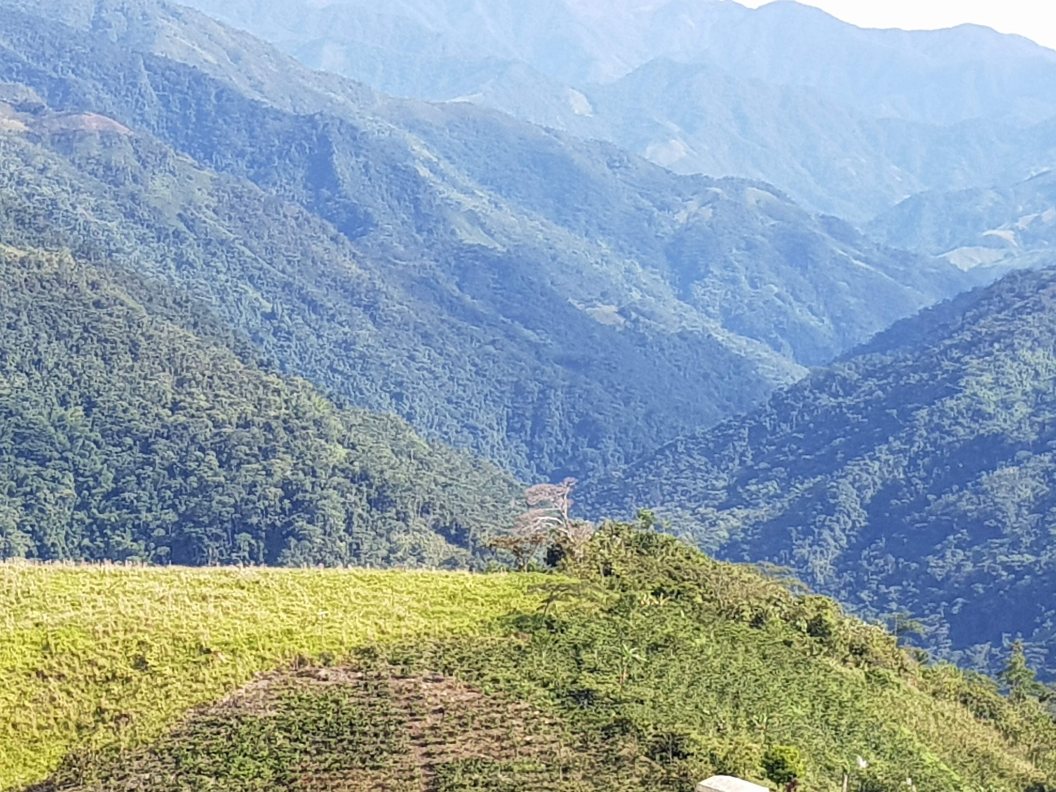



CONTIENE
CAPITULO 7 | Demanda, uso, aprovechamiento recursos naturales

TABLA DE CONTENIDO
7 DEMANDA, USO, APROVECHAMIENTO Y/O AFECTACIÓN RECURSOS NATURALES 6
7.1 Aguas Superficiales 6
7.1.1 Captación de Aguas Superficiales 6
7.1.1.1 Descripción puntos de captación 7
7.1.1.1.1 Taller 2 (Definitivo) 7
7.1.1.1.1 Casa de Máquinas 7
7.1.1.1.1 Captación 7
7.1.1.1.1 Humectación 8
7.1.1.1.2 Almenara 8
7.1.1.2 Volumen de agua requerido 8
7.1.1.2.1 Etapa de operación 9
7.2 Aguas Subterráneas 9
7.3 Vertimientos 9
7.3.1 Para vertimientos en cuerpos de agua 10
7.3.1.1 Sistema de Gestión del Vertimiento de Aguas Residuales que se verterán al Río Hondo……………………………………………………………………………..10
7.3.1.1.1.1 Unidades de Tratamiento 10
7.3.1.2 Modelación de Vertimiento a la fuente hídrica Río Hondo 11
7.3.1.2.1 Descripción del modelo de calidad del agua Qual 2kw 11
7.3.1.3 Resultados del modelo 12
7.3.2 Para Vertimientos en suelos 12
7.3.2.1 Sistema de Gestión del Vertimiento de Aguas Residuales que se verterán al Suelo…………………………. 12
7.3.2.1.1.1 Unidades de Tratamiento 13
7.3.2.2 Predicción y valoración de los impactos que puedan derivarse de los vertimientos puntuales generados por el proyecto, obra o actividad al cuerpo de agua y al suelo. 14
7.4 Ocupaciones de cauces, lechos y playas fluviales 14
7.5 Aprovechamiento Forestal 14
7.6 Recolección de Especímenes de especies silvestres de la biodiversidad 14
7.6.1 Grupo Aves 15
7.6.1.1 Redes de niebla: 15
7.6.1.2 Otros métodos de captura (Observación): 15
7.6.1.3 Búsqueda libre y sin restricciones: 15
7.6.2 Grupo Mamíferos 15
7.6.2.1 Trampas Sherman (mamíferos terrestres pequeños): 16
7.6.2.2 Redes de niebla (mamíferos voladores): 16
7.6.2.3 Otros métodos de captura (mamíferos terrestres medianos y grandes) …………………………………………………………………………….16
7.6.2.4 Trampas Tomahawk: 16
7.6.3 Grupo íctico: 16
7.6.3.1 Nasas y atarrayas: 17
7.6.3.2 Pesca eléctrica: 17
7.6.3.3 Otros métodos de captura, redes de arrastre: 17
7.6.4 Grupo Fitoplancton y Zooplancton: 17
7.6.4.1 Redes:……………… 17
7.6.5 Grupo Bentos: 18
7.6.5.1 Red Surber: 18
7.6.6 Grupo Perifiton: 18
7.6.6.1 Remoción por cuadrante: 18
7.6.7 Grupo de Macrófitas Acuáticas: 18
7.6.7.1 Colecta manual: 18
7.6.8 Grupo Vegetación Terrestre: 19
7.6.8.1 Inventario forestal: 19
7.6.8.2 Muestreo de Epífitas vasculares: 19
7.6.8.3 Muestreo de Epífitas no vasculares: 19
7.6.9 Perfiles de profesionales que llevarán a cabo los estudios 19
7.6.9.1 Grupo aves 19
7.6.9.2 Grupo Herpetos 20
7.6.9.3 Grupo Mamíferos: 20
7.6.9.4 Grupo Peces: 20
7.6.9.5 Grupo Fitoplancton: 20
7.6.9.6 Grupo Zooplancton: 20
7.6.9.7 Grupo Bentos: 20
7.6.9.8 Grupo Perifiton: 21
7.6.9.9 Grupo Macrófitas: 21
7.6.9.10 Grupo Vegetación terrestre: 21
7.7 Emisiones Atmosféricas 21
7.7.1 Fuentes de Generación de Ruido 22
7.7.1.1 Inventario de Fuentes Potenciales y receptores 24
7.7.1.2 Modelo de Ruido 25
7.8 Materiales de Construcción 25

LISTADO DE TABLAS
Tabla 1. Fuentes de emisión de ruido presentes en el área de construcción PCH – Río Hondo. Fuente: Elaboración propia. 23
Tabla 2. Receptores de ruido en el Área de influencia de la PCH Río Hondo. Fuente: Elaboración propia. 24

DEMANDA, USO, APROVECHAMIENTO Y/O AFECTACIÓN RECURSOS NATURALES

En este capítulo se describe detalladamente la demanda de recursos naturales de la Pequeña Central Hidroeléctrica Río Hondo, para lo cual es necesaria su utilización durante las etapas de estudios, construcción, operación del proyecto.
Para la etapa de construcción se intervendrá el recurso forestal, hídrico, y aire, igualmente se dispondrá de nueve (9) zonas para depósitos de materiales de excavación y construcción. De igual forma, se tendrá control sobre los vertimientos, emisiones, generación, manejo y disposición de residuos sólidos. Para el desarrollo del proyecto, se tiene planteado un aprovechamiento por la margen izquierda de la cuenca de Río Hondo aguas abajo de la confluencia con río Claro, posteriormente presenta conducción a flujo libre hasta una estructura llamada almenara, para posteriormente conducir el agua por la tubería de carga hasta la casa de máquinas la cual se proyecta construir de forma superficial.
El aprovechamiento de los recursos naturales intervenidos será planteado de forma que las afectaciones sean bajas, y que se planteen medidas las cuales estén estipuladas es las Estrategias del Plan de Manejo Ambiental aprobadas por la autoridad ambiental en la Licencia Ambiental.

Aguas Superficiales
El aprovechamiento de las aguas superficiales en el Área de Influencia directa, serán de uso industrial y doméstico, tanto en etapa de construcción como en la de operación de la Pequeña Central Hidroeléctrica. La construcción de las obras civiles del proyecto requiere de la utilización de agua, la cual será utilizada para suplir las necesidades de consumo del proyecto, para dichas actividades se tiene planteado la utilización de fuentes diferentes y de menor tamaño, así como para la generación de energía en la fase de operación del proyecto.

Captación de Aguas Superficiales
La fuente a utilizar en etapa de operación y construcción será el Río Hondo, poco después de la confluencia con el río Claro para las actividades constructivas y domésticas y en diferentes puntos tales como talleres, campamentos, casa de máquinas.

Descripción puntos de captación
A continuación, se encuentran los puntos de captación necesarios para las diferentes actividades requeridas para la implantación del proyecto PCH Río Hondo, es importante resaltar que los planos y diseños definitivos de las obras de captación de agua y de los sistemas de conducción y almacenamiento que se implementarán en las diferentes fuentes de agua solicitadas, serán presentados en la fase de construcción del proyecto, ya que se encuentran sujetos a los estudios técnicos finales.

7.1.1.1.1 Campamentos y Talleres 1 (Provisional)
En este sitio establecido para la etapa de construcción se tiene planeado la captación de agua para el correcto funcionamiento y suplir las necesidades de los trabajadores establecidos en el sitio. Se tendrá en cuenta las gestiones necesarias para la obtención de los permisos de concesión necesarios para todas las captaciones. Por otra parte, de la misma captación se suplirá las necesidades de agua para el Taller 1 (provisional), el cual se establecerá en inmediaciones del campamento; cabe aclarar, que este taller es provisional en etapa de construcción.

7.1.1.1.1 Taller 2 (Definitivo)
El taller definitivo durante la etapa de construcción estará ubicado aproximadamente a 2,5 km del caserío Morro Seco, cerca de la vía nueva. Se abastecerá de la fuente superficial (sin nombre) cercana al sitio a una costa aproximada de 874 msnm.

7.1.1.1.1 Casa de Máquinas
Para la etapa de construcción será necesario el uso del recurso hídrico para la concretadora, el uso para el personal laborando en este frente. Mientras que en la etapa de operación será necesario para el uso de actividades de tipo doméstico para el personal que se encuentre operando la Central y uso de tipo industrial para la refrigeración de equipos y la red contraincendios. La fuente a utilizar no tiene nombre.

7.1.1.1.1 Captación
Para este punto la captación de aguas se realizará desde Río Hondo, el cual proporcionará el recurso para las obras requeridas en esta zona para la fase de construcción (Uso industrial), además, en operación serán utilizadas como fuente principal para la generación de energía con un caudal de diseño de 10,3 m3/s (uso industrial) y un caudal ambiental de 1,6 m3/s.

7.1.1.1.1 Humectación
Este punto de aprovechamiento de aguas superficiales es necesario especialmente para la etapa de construcción del proyecto, debido a la proyección de una vía cerca a esta zona en afirmado, lo cual con el tránsito de vehículos existe alta probabilidad de generación de material particulado, afectando a la comunidad aledaña y a los trabajadores mismos del proyecto. La captación se realizará de la quebrada Las Mercedes, para uso de tipo industrial.

7.1.1.1.2 Almenara
Este punto fue estimado para su utilización durante la etapa de construcción, especialmente para abastecer las obras de este frente y como apoyo para la zona de talleres en épocas de verano. La captación será realizada de una fuente sin nombre y será de tipo industrial y usada en la etapa de construcción tal como se mencionó anteriormente. Cercano a este punto de captación se encontró un usuario del recurso hídrico, identificado como la Finca Magallanes, punto en el cual se realiza la captación para Necesidades domesticas individuales, la cual debido al caudal que presenta la fuente a utilizar no se verá afectado por las obras del proyecto, teniendo en cuenta además que siempre será prioritario el uso para dicha vivienda.

Volumen de agua requerido
El volumen de agua requerido para la Pequeña Central Hidroeléctrica Río Hondo, está en función de la etapa de desarrollo en que se encuentre el proyecto y el uso destinado, por tanto, los volúmenes de agua requerido se discriminan según la etapa a continuación:

7.1.1.2.1 Etapa de construcción

- Uso doméstico
En la etapa de construcción se realizó el cálculo, donde el consumo será utilizado para suplir las necesidades básicas de las personas que se encuentren en el campamento (115 personas).

- Uso industrial
Los volúmenes a captar para las actividades constructivas son para el funcionamiento de concretadora, mantenimiento de equipos, vehículos y maquinaria, construcción y humectación de vías y el funcionamiento de talleres.

7.1.1.2.1 Etapa de operación
En esta etapa existen dos usos dados para las captaciones de agua superficial, se plantean a continuación:
- Generación de Energía
Para la generación de energía de la pequeña Central Hidroeléctrica se tiene un caudal de diseño de 10,3 m³/s, agua que será captada del río Hondo aguas debajo de la confluencia con río Claro, y un caudal ambiental calculado de acuerdo con la metodología Grecco de 1,6 m3/s.
- Consumo
Una vez finalizado la etapa de construcción, es necesaria la captación de aproximadamente 0,05 l/s para las instalaciones de casa de máquinas (uso doméstico) con el fin de cubrir las necesidades de las personas que laboren en la central. Adicionalmente, se requiere agua para uso industrial, la cual será empleada en la refrigeración y mantenimiento de los equipos electromecánicos y la atención de la red de incendios.

Aguas Subterráneas
De acuerdo con los estudios previos realizados por GENSA, no se tiene un registro e identificación de las fuentes de agua subterránea, de igual forma el censo de usuarios del recurso hídrico no tiene identificados usos de este recurso, posiblemente debido a las condiciones topográficas (pendientes fuertes y terrenos quebrados) presentes en el territorio. Es importante aclarar que, para el desarrollo del proyecto, no se tiene contemplado el uso de agua subterránea en ninguna de las etapas, por lo tanto, no se estima en este capítulo.

Vertimientos
Como se menciona en el capítulo de caracterización del Área de Influencia, los principales usos de agua en el cual se destaca que el principal destino del agua captada en la zona es para consumo humano y agrícola. Los vertimientos realizados por la PCH Río Hondo en sus diferentes componentes, son planeados a realizar sobre las mismas fuentes de las cuales se captó el agua y al suelo, sin embargo, es de aclarar, que estos tendrán un previo tratamiento antes de su descarga. Para la PCH Río Hondo se requerirá permiso de vertimientos para las instalaciones de Talleres 1 (Taller Provisional), Talleres 2 (Taller definitivo), campamento, captación, todos estos en etapa de construcción y en operación se generarán vertimientos de casa de Máquinas.

Para vertimientos en cuerpos de agua
Los vertimientos que se generarán a la fuente hídrica Río Hondo surgen de la etapa de construcción en las instalaciones de captación y en operación de casa de máquinas.

Sistema de Gestión del Vertimiento de Aguas Residuales que se verterán al Río Hondo
El Sistema de Gestión del Vertimiento de las Aguas Residuales que se verterán al Río Hondo se encuentra compuesto por los Sistemas de tratamientos de aguas residuales domésticas e industriales para los vertimientos que se generan en la construcción y operación de la PCH y se verterán al Río Hondo.

7.3.1.1.1 Componentes y funcionamiento del sistema de Gestión del Vertimiento de las Aguas Residuales que se verterán al Río Hondo
A continuación, se presenta la descripción del Sistema de Gestión de Vertimientos de las Aguas Residuales que se verterán al río Hondo. Cabe resaltar que Las características técnicas del Sistema de Gestión del Vertimiento, tales como: Líneas de conducción y/o medios utilizados para realizar la descarga al medio receptor, características de la red de conducción desde la salida del sitio de generación del agua residual hasta la entrada al sistema de tratamiento, tipo de tubería, diámetro, longitud, presión, volumen, mecanismos de seguridad, Información sobre el vertimiento: (frecuencia del vertimiento, cantidad diaria y mensual estimada de vertimiento, entre otros; se presentarán en la fase de Diseños definitivos, los cuales se entregarán a la corporación previo a la etapa de construcción.

Unidades de Tratamiento
Para la PCH Río Hondo se requerirá permiso de vertimientos para Las Aguas Residuales que se verterán al Río Hondo de las instalaciones de captación en etapa de construcción y casa de máquinas en etapa de operación, para cada una de estas instalaciones se dispondrá de un sistema de vertimiento compuesto por diferentes unidades de tratamiento.

            - Sistema de tratamiento de agua residual doméstica (STARD) que se verterá al río hondo.
Las Aguas Residuales domesticas que se generarán en el proyecto y se verterán al Río Hondo surgen en fase de operación de casa de máquinas; para su tratamiento se propone un Sistema de Tratamiento de Agua Residual doméstica compuesto por las siguientes Unidades: Trampa de grasas, Tanque séptico de dos cámaras y un Filtro Anaerobio de Flujo Ascendente.

            - Sistema de tratamiento de agua residual no doméstica (STARND) que se verterá al río hondo.
Las aguas Residuales no domésticas que se generarán en el proyecto y se verterán al río Hondo surgen de captación en la etapa de construcción principalmente del mantenimiento y limpieza de vehículos, equipos y maquinarias, las cuales pueden contener sólidos, grasas y aceites. Para el manejo de las aguas residuales de captación en etapa de construcción, se propone un tratamiento compuesto por una trampa de grasas y un sedimentador, la trampa debe cumplir con las especificaciones establecidas; por otra parte, el sedimentador se usará como elemento adicional de remoción de grasas, en este caso debe asegurarse que exista la capacidad de almacenamiento y los dispositivos mecánicos que permitan la evacuación del sobrenadante de forma segura y oportuna para evitar interferencias en los procesos posteriores y generación de malos olores por acumulación prolongada.

Modelación de Vertimiento a la fuente hídrica Río Hondo
A continuación, se describe la metodología usada para la modelación de los vertimientos a cuerpos de aguas superficiales en la zona de estudio:

7.3.1.2.1 Descripción del modelo de calidad del agua Qual 2kw
En este estudio se simuló la corriente con el método de Euler y el pH por el método de Brent.
Seguidamente se utilizan los parámetros medidos en campo, las variables analizadas en el laboratorio y las mediciones de datos indirectos para calcular parámetros de la calidad del agua.

7.3.1.2.1 Datos que se ingresan al modelo
Para la predicción de los impactos que causarían los vertimientos, se hace uso del modelo correspondiente y se tienen en cuenta los parámetros de calidad de agua, como: oxígeno disuelto, sólidos inorgánicos, sólidos suspendidos totales, detritus, alcalinidad, entre otros.
7.3.1.2.1 Datos meteorológicos ingresados al modelo
Dentro de los datos meteorológicos promedios ingresados al modelo fueron: temperatura, velocidad del viento promedio, radiación solar, sombra efectiva por hora integrada, entre otros.
7.3.1.2.1 Resultado Modelación de Vertimientos de aguas residuales al río Hondo
Los vertimientos de agua Residual al río Hondo surgen de las instalaciones de captación en etapa de construcción (Vertimiento Industrial) y casa de máquinas en etapa de operación (vertimiento doméstico). En este caso la modelación del vertimiento se realizó solo para el vertimiento industrial del punto de captación en etapa de construcción; en la etapa de operación en casa de máquinas el personal que permanece no supera las 5 personas, por esta razón dicho punto no requiere evaluación de vertimiento.

Resultados del modelo
Los resultados del monitoreo de la calidad del agua actual del río están en categoría entre buena y excelente; el modelo muestra que con los vertimientos no hay cambios en la calidad.
En conclusión, el río tiene una calidad de agua buena y un caudal relativamente alto de 6.3 m³/s, frente a unos vertimientos de agua residual con muy bajos caudales y con la calidad del agua cumpliendo la Resolución 0631 de 2015 no se presenta alteración de la calidad del agua del Río, siendo el impacto del proyecto muy bajo.

Para Vertimientos en suelos
Según lo planeado en el proyecto se tiene previsto realizar vertimientos en el suelo en los siguientes puntos: campamento, taller 1, taller 2.

Sistema de Gestión del Vertimiento de Aguas Residuales que se verterán al Suelo
El Sistema se encuentra compuesto por los sistemas de tratamientos de aguas residuales domésticas e industriales para los vertimientos que se generan en la construcción de la PCH Río Hondo al Suelo, la ubicación con coordenadas de cada uno de los Sistemas de Tratamiento de aguas Residuales del proyecto que se verterán al suelo.

7.3.2.1.1 Componentes y funcionamiento del sistema de Gestión del Vertimiento de las Aguas Residuales que se verterán al Suelo.
Las características técnicas del Sistema de gestión del vertimento, tales como: líneas de conducción y/o medios utilizados para realizar la descarga al medio receptor, características de la red de conducción desde la salida del sitio de generación del agua residual hasta la entrada al sistema de tratamiento, tipo de tubería, diámetro, longitud, presión, volumen, mecanismos de seguridad, Información sobre el vertimiento: (frecuencia del vertimiento, cantidad diaria y mensual estimada de vertimiento, entre otros; se presentarán en la fase de diseños definitivos, los cuales se entregarán a la Corporación previo a la etapa de construcción.

Unidades de Tratamiento
Para la PCH Río Hondo se requerirá permiso de vertimientos para Las Aguas Residuales que se verterán al Suelo de las instalaciones de campamento, Talleres 1 (Taller Provisional) y Talleres 2 (Taller Permanente) en etapa de construcción, todos de carácter industrial; Para cada una de estas instalaciones se dispondrá de un sistema de vertimiento compuesto por diferentes unidades de tratamiento.

            - Sistema de tratamiento de agua residual doméstica (STARD) que se verterá al suelo.
Las ARD que se generarán en el proyecto y se verterán al suelo, surgen en fase de construcción de la instalación de un campamento, para su tratamiento se propone un sistema de tratamiento de agua residual doméstica compuesto por las siguientes unidades: trampa de grasas, tanque séptico de dos cámaras, filtro anaeróbico de flujo ascendente y un campo de infiltración. Para las ARD que se verterán al suelo, se realizará el mismo tratamiento propuesto para las ARD que se verterán al Rio Hondo, pero éstas tendrán dos elementos adicionales, el cual será una trampa de grasas antes del tanque séptico de dos cámaras y un campo de infiltración al final.

            - Sistema de tratamiento de agua residual no doméstica (STARnD) que se verterá al suelo.
Los vertimientos de aguas residuales no domésticas que se verterán al suelo, se generarán en la etapa de construcción de Las Instalaciones Talleres 1 (Taller provisional) y Talleres 2 (Taller permanente) en etapa de construcción. En esta etapa hay campamento para máximo 120 personas, y Grasas y aceites generados en las instalaciones de Talleres 1 y Talleres 2. Para cada uno de los efluentes de vertimiento mencionados con anterioridad, se propone un tratamiento compuesto por Trampa de grasas, sedimentador y campo de infiltración.

7.3.3 Evaluación ambiental del vertimento

Predicción y valoración de los impactos que puedan derivarse de los vertimientos puntuales generados por el proyecto, obra o actividad al cuerpo de agua y al suelo.
La generación de vertimientos por el proyecto PCH, puede generar impactos en el recurso suelo e hídrico.

Ocupaciones de cauces, lechos y playas fluviales
Las ocupaciones a realizar en las etapas de construcción y operación serán para la captación, desviación y descarga del caudal empleado para la generación de energía hidroeléctrica. De igual forma de ser necesario construir bocatomas en otras fuentes hídricas para el abastecimiento de consumo humano y las actividades de los trabajos de construcción e industrial. El río Hondo será intervenido por las obras del azud y el canal de descarga de la Casa de Maquinas, es importante mencionar el pondaje que se generará producto de las obras del azud, el cual tendrá un área aproximada de 1,59 ha.

Aprovechamiento Forestal
Para la construcción de la Pequeña Central Hidroeléctrica Río Hondo, será necesaria la intervención de cobertura vegetal presente en el área, sin embargo, las construcciones serán realizadas de forma que la pérdida de cobertura vegetal sea mínima. Teniendo en cuenta la evaluación ambiental realizada al proyecto, se realizó un inventario forestal con el fin de determinar un estimativo del volumen de remoción a partir de la información obtenida. Las principales zonas a afectar están asociadas a la construcción de la tubería de conducción, casa de máquinas, talleres, campamentos y los zodmes.

Recolección de Especímenes de especies silvestres de la biodiversidad
Este permiso se solicita debido a la necesidad de recolectar especímenes silvestres de la zona de estudio para su monitoreo y seguimiento debido a las posibles afectaciones causadas por el proyecto. A continuación, se presenta la metodología general para su respectiva recolección, debido a que a cada grupo abiótico debe realizarse un seguimiento, ya sea en etapa de construcción del proyecto o de operación.

Grupo Aves
Para este grupo es necesario el uso del permiso debido a que, en los Planes de Manejo, específicamente en las fichas de monitoreo y seguimiento se deben continuar con un seguimiento a las especies para observar sus cambios con el desarrollo del proyecto, es posible que en algún momento del proyecto exista una captura temporal fortuita de alguna especie en alguna categoría especial.

Redes de niebla:
En cada una de las coberturas evaluadas se instalarán cuatro redes de niebla las cuales se extenderán en horas de la mañana y en la tarde; estas se ubicarán a lo largo de senderos, dentro del bosque, atravesando quebradas y en la zona de transición entre el bosque y potreros. Si llueve fuerte o por un periodo prolongado, las redes serán cerradas por unas horas. Cuando sean capturadas las aves estás se colocarán en bolsas de tela y serán transportados a un lugar donde puedan ser manipuladas con facilidad, donde se tomarán sus atributos y posteriormente serán liberadas. Para cada uno de los individuos capturados se tomará registro fotográfico y se liberará en el mismo lugar de captura.

Otros métodos de captura (Observación):
Se llevará a cabo la detección visual y auditiva de las aves, con el fin de registrar especies que son poco vocales y aquellas que no son fáciles de observar. Para este tipo de observaciones se realizarán recorridos a lo largo de toda el área de influencia directa del proyecto y por cada una de las coberturas existentes, en donde se harán recorridos a una velocidad aproximada de (1 km por hora).

Búsqueda libre y sin restricciones:
Para la caracterización de la herpetofauna se realizarán caminatas tanto diurnas como nocturnas, siguiendo la metodología de búsqueda correspondiente, que se complementa además con puntos de disposición de bandas auditivas. Los individuos que deben ser capturados, se harán de forma manual y depositados de forma individual en bolsas de tela humedecida a excepción del grupo Ophidia el cual se manejará con gancho herpetológico.

Grupo Mamíferos
Para este grupo es necesario el uso del permiso, debido a que en los Planes de Manejo, específicamente en las fichas de monitoreo y seguimiento se debe continuar con un seguimiento a las especies, para observar sus cambios con el desarrollo del proyecto. Para la caracterización de mamíferos se realizarán las siguientes metodologías que se presentan a continuación:

Trampas Sherman (mamíferos terrestres pequeños):
Para la captura de pequeños mamíferos se emplearán 20 trampas tipo Sherman, que serán cebadas con una mezcla de avena, banano, mantequilla de maní y esencia de vainilla. Se activarán en las horas de la mañana y se inspeccionan al día siguiente en cada cobertura.

Redes de niebla (mamíferos voladores):
Para capturar murciélagos se instalarán cuatro redes de niebla de (12 m x 2,5 m); éstas se extenderán cerca de cursos de agua, en bordes de camino y dentro de la vegetación, y se reubicarán cada noche para abarcar la mayor cantidad de área posible.

Otros métodos de captura (mamíferos terrestres medianos y grandes)
Para la caracterización de mamíferos medianos y grandes, se realizarán recorridos de observación de longitud no definida, diurnos y nocturnos. Se tomarán datos de especies, sexo y edad cuando sea posible. Si es observado solo en grupos, se registrará de qué se está alimentando y el estrato en que se observa. Durante los recorridos se identificarán huellas, excrementos, pelo, restos de alimentación, animales muertos, pieles, nidos y cráneos.

Trampas Tomahawk:
Como un complemento a la metodología por recorridos de observación, se instalarán 12 trampas tipo Tomahawk cebadas con sardina y con una mezcla de avena, banano, mantequilla de maní y esencia de vainilla; las trampas se ubicarán a nivel del suelo, cerca de refugios, en hojarasca, matorrales y caminaderos, se activarán en las horas de la mañana y se inspeccionarán al día siguiente en cada cobertura.

Grupo íctico:
Para este grupo es necesario el uso del permiso debido a que en los Planes de Manejo, específicamente en las fichas de monitoreo y seguimiento se deben continuar con un seguimiento a las especies para observar sus cambios con el desarrollo del proyecto. En este grupo biológico se establecerá la metodología de Saenz et al., (2010) como se describe a continuación:

Nasas y atarrayas:
La nasa se utilizará para colectar especies de morfometrías medianas y pequeñas, realizando varios barridos en áreas de poca profundidad y en diversos microhábitats. Por otro lado, se utilizará una atarraya de ojo de malla de 1,5 cm y se realizarán 20 lances en cada estación. Los individuos capturados serán almacenados debidamente y al final serán liberados, no se introducirá ningún animal vivo en conservante, primero será sedado en exceso hasta causarle la muerte.

Pesca eléctrica:
Con este método se crea un campo eléctrico que facilita la captura del pez, inicialmente para esta actividad se debe realizar muestreo de parámetros fisicoquímicos del agua con el fin de graduar la intensidad del convertidor de corriente. El generador y el convertidor se ubicarán cerca de la orilla que permita pescar aguas abajo del tramo hacia aguas arriba. Los investigadores de esta actividad serán aproximadamente de 2 a 4 personas y el que conduce la pesca debe ser el más experimentado. Los peces capturados se depositan en cubos de plástico llenos de agua y se trasladan a los contenedores o viveros instalados en la orilla, donde se podrán tomar con calma las medidas biométricas. Lo más conveniente es la creación de viveros sumergidos en el agua (alejados de la zona de pesca). Una vez finalizada la pesca, se devolverán las especies al río, asegurándose que estén recuperados.

Otros métodos de captura, redes de arrastre:
Se tomarán los mismos sitios de muestreo (captación, intermedio y descarga) en donde se realizarán capturas con redes de arrastre, además se emplearán atarrayas en donde se abarcarán los microhábitats de remanso, corriente, vegetación ribereña, fondos arenosos, pedregosos, fangosos, entre otros.

Grupo Fitoplancton y Zooplancton:
Para este grupo biológico se tomó la metodología del Ministerio de Ambiente, Vivienda y Desarrollo Territorial presentada en el año 2010, como se presenta a continuación:

Redes:
Las muestras de plancton serán obtenidas mediante el método de filtración con redes cónicas de arrastre; las muestras serán almacenados en frascos de vidrio ubicados en bandejas de icopor debidamente sellados y rotulados.

Grupo Bentos:
Igualmente, en este grupo biológico se seguirá la metodología del Ministerio expuesta en el año 2010, tal como se describe a continuación:

Red Surber:
Se tomarán los mismos sitios de muestreo del río o quebrada (captación, intermedio y descarga) utilizando una red surber y técnicas manuales de colecta buscando todos los posibles hábitats. La toma de muestras involucra el uso de dos métodos de colecta atendiendo las características particulares de cada estación. Se desarrollará la revisión directa de rocas, troncos y hojarasca, y adicionalmente como método cuantitativo se utilizará la red surber que se ubicará hasta una profundidad entre 5 cm y 10 cm para desprender los animales que se encuentren en esa zona.

Grupo Perifiton:
Igualmente, en este grupo biológico se seguirá la metodología del Ministerio expuesta en el año 2010, como se presenta a continuación:

Remoción por cuadrante:
Se tomarán los mismos sitios de muestreo del río o quebrada (captación, intermedio y descarga), el perifiton será colectado mediante raspado manual de superficies sumergidas.

Grupo de Macrófitas Acuáticas:
Para este grupo biológico se optó por la metodología de Sáenz et al., (2010), como se presenta a continuación:

Colecta manual:
La toma de muestras se realizará a partir de recorridos entre tramo y tramo del río, por cada estación de 100 metros en zigzag desde la orilla a la otra, recogiendo los diferentes macrófitos, que van siendo identificados in situ o en el caso cuando fuese necesario se recogerá la muestra en una bolsa de plástico para su posterior análisis.

Grupo Vegetación Terrestre:
Para este grupo se llevarán a cabo las siguientes metodologías de estudio:

Inventario forestal:
Se establecerán parcelas sistemáticas que serán georreferenciadas, dentro de estas se medirán los individuos. Cuando se vayan a colectar hojas, flores y frutos se identificará en campo, de no ser posible se realizarán colecciones botánicas (excicados). Las muestras serán etiquetadas y se tendrá una base de datos con el registro fotográfico de cada especie, nombres locales, hábitos de crecimiento y nombre dados por los habitantes de la región. El material colectado será depositado en el herbario de la Universidad de Caldas – FAUC, avalada por el Registro Único Nacional de Colecciones Biológicas (RNC).
Caracterización de epífitas: para los mismos sitios de muestreo escogidos, se realizará un Análisis Rápido y Representativo de la Diversidad de Epífitas (RRED-analysis) propuesto por Gradstein et al., (2003). Se realizará un muestreo de 8 forófitos por hectárea para epífitas vasculares y 5 forófitos por hectárea para las no vasculares de los bosques.

Muestreo de Epífitas vasculares:
Se registran las especies de bromelias y orquídeas. Los individuos arbóreos se dividirán en tres (3) zonas, en sentido vertical; se registrará la especie y la zona en la cual se ubicaba cada epífita vascular.

Muestreo de Epífitas no vasculares:
Se seleccionarán en cada uno de los tres (3) sitios a muestrear, 5 fustales al azar por hectárea. Los forófitos colectados serán en parches de corteza de aproximadamente 10x10cm de área, si en caso de encontrar especies en microhábitat del suelo (litofitas) se realizará el procedimiento correspondiente. El material colectado será depositado en el herbario de la Universidad de Caldas – FAUC, avalada por el Registro Único Nacional de Colecciones Biológicas (RNC).

. Perfiles de profesionales que llevarán a cabo los estudios

Grupo aves
Se llevará a cabo el estudio por un profesional en biología y/o ecología con experiencia mínima de un (1) año en la aplicación de metodologías para la caracterización de la biodiversidad, capacidad para identificar aves mediante técnicas visuales y auditivas, experiencia en redes de niebla y preferiblemente en manejo de bases de datos y análisis estadísticos.

Grupo Herpetos
Se llevará a cabo el estudio por un profesional en biología y/o ecología con experiencia mínima de un (1) año en la aplicación de metodologías para la caracterización de la biodiversidad, capacidad para identificación de individuos en campo y preferiblemente experiencia en manejo de bases de datos y análisis estadístico.

Grupo Mamíferos:
Se llevará a cabo el estudio por un profesional en biología y/o ecología con experiencia mínima de un (1) año en la aplicación de metodologías para la caracterización de la biodiversidad, manejo de trampas Sherman y Tomahawk, redes de niebla y cámaras de foto trampeo. Preferiblemente acreditar experiencia en manejo de bases de datos y análisis estadístico.

Grupo Peces:
Se llevará a cabo el estudio por un profesional en biología y/o ecología Marina y/o ecología, con experiencia mínima de un (1) año en la aplicación de metodologías para la caracterización de la biodiversidad, manejo de nasas, atarrayas, pesca eléctrica y otros métodos de censos. Preferiblemente acreditar experiencia en manejo de bases de datos y análisis estadístico.

Grupo Fitoplancton:
Se llevará a cabo el estudio por un profesional en biología y/o ecología con experiencia mínima de un (1) año en la aplicación de metodologías para la caracterización de la biodiversidad, especialmente en el área de la limnología. Preferiblemente acreditar experiencia en manejo de bases de datos y análisis estadísticos.

Grupo Zooplancton:
Se llevará a cabo el estudio por un profesional en biología y/o ecología con experiencia mínima de un (1) año en la aplicación de metodologías para la caracterización de la biodiversidad, especialmente en el área de la limnología. Preferiblemente acreditar experiencia en manejo de bases de datos y análisis estadísticos.

Grupo Bentos:
Se llevará a cabo el estudio por un profesional en biología y/o ecología con experiencia mínima de un (1) año en la aplicación de metodologías para la caracterización de la biodiversidad, especialmente en el área de la limnología. Preferiblemente acreditar experiencia en manejo de bases de datos y análisis estadísticos.

Grupo Perifiton:
Se llevará a cabo el estudio por un profesional en biología y/o ecología con experiencia mínima de un (1) año en la aplicación de metodologías para la caracterización de la biodiversidad, especialmente en el área de la limnología. Preferiblemente acreditar experiencia en manejo de bases de datos y análisis estadísticos.

Grupo Macrófitas:
Se llevará a cabo el estudio por un profesional en biología y/o ecología con experiencia mínima de un (1) año en la aplicación de metodologías para la caracterización de la biodiversidad, especialmente en el área de la limnología. Preferiblemente acreditar experiencia en manejo de bases de datos y análisis estadísticos.

Grupo Vegetación terrestre:
Se llevará a cabo el estudio por un profesional en biología, ecología y/o ingeniero forestal con experiencia mínima de un año (1) en la aplicación de metodologías para la caracterización de la biodiversidad, especialmente en el área de la botánica. Preferiblemente acreditar experiencia en manejo de bases de datos y análisis estadísticos.

Emisiones Atmosféricas
Teniendo en cuenta el artículo 72 del decreto 948 de 1995 expresa que “No se requerirá permiso de emisión atmosférica para emisiones que no sean objeto de prohibición o restricción legal o reglamentaria, o de control por las regulaciones ambientales”. Esto se debe a que las actividades y procesos que se llevarán a cabo, tales como la instalación de la planta de concretos, el transporte de material de construcción y de maquinaria, entre otros, no son objeto explícito de esta restricción, se hace evidente que no es necesario realizar el trámite para un permiso de emisiones atmosféricas para el proyecto de la PCH Río Hondo.
Es importante tener en cuenta que es posible que se generen emisiones asociadas a manifestaciones por gases de combustión de la maquinaria o equipos de transporte y material partículado durante las excavaciones o almacenamiento y transporte de material fino, así como en actividades propias del proceso constructivo, cargue y descargue de materiales y procesamiento de agregados. Estas emisiones están sujetas a las condiciones de las vías o del terreno, el tráfico vehicular, el número y características de los vehículos, la velocidad de tránsito, las propiedades del material superficial y las condiciones climáticas.
Para este tipo de emisiones que no requieren permiso, se contemplan Estrategias de Manejo que permitan prevenir, mitigar y hacer un control efectivo de las mismas, de acuerdo con el marco normativo de la ley 99 de 1993 y de la resolución 909 de 2008. Con respecto al tema de emisiones, se tiene especial atención a las resoluciones 627 de 2006 y 601 del mismo año y la resolución 909 del 2008 del ahora Ministerio de Ambiente, y Desarrollo Sostenible para establecer los límites exigidos por la legislación colombiana para tomarlos como línea base para la elaboración de los planes y estrategias asociadas al monitoreo antes, durante y después de la construcción de la Pequeña Central Hidroeléctrica Río Hondo.

Fuentes de Generación de Ruido
Según el monitoreo de ruido ambiental en el Área de Influencia del proyecto existen fuentes de ruido principalmente representadas por el transito ocasional de vehículos por la vía que conecta el corregimiento de Florencia con el municipio de Sonsón (Antioquia) buses tipo escalera intermunicipales, vehículos particulares y motocicletas. Otra fuente de ruido la representan las actividades antrópicas de los habitantes de las fincas dispersas y caserío del área rural (caserío Cristales) y especialmente ruidos de origen natural por animales (perros, aves de corral, ganado). En la siguiente tabla se resumen las principales fuentes de emisión de ruidos identificadas en el área:
Tabla 1. Fuentes de emisión de ruido presentes en el área de construcción PCH – Río Hondo. Fuente: Elaboración propia.
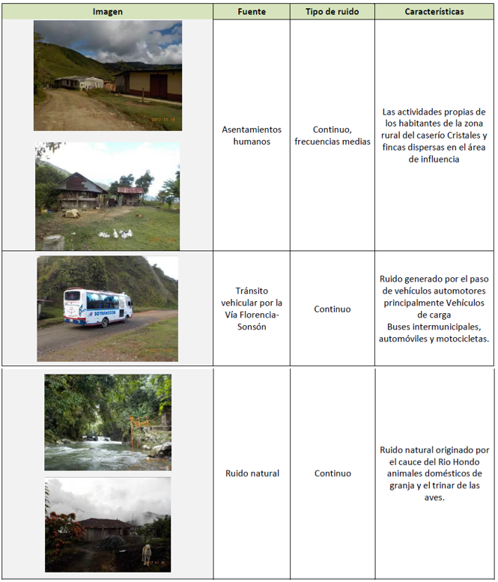

Inventario de Fuentes Potenciales y receptores
En el área de influencia del proyecto, se detectaron los receptores de ruido representados por los habitantes de los caseríos Cristales y Morroseco así como las fincas aledañas dispersas en el área. Se evidenciaron receptores críticos como la institución educativa Pio XII sede La Reina en el caserío Cristales. También se encuentra la Escuela “Nueva Las Mercedes” ubicada en el sector de Campamento.
Tabla 2. Receptores de ruido en el Área de influencia de la PCH Río Hondo. Fuente: Elaboración propia.
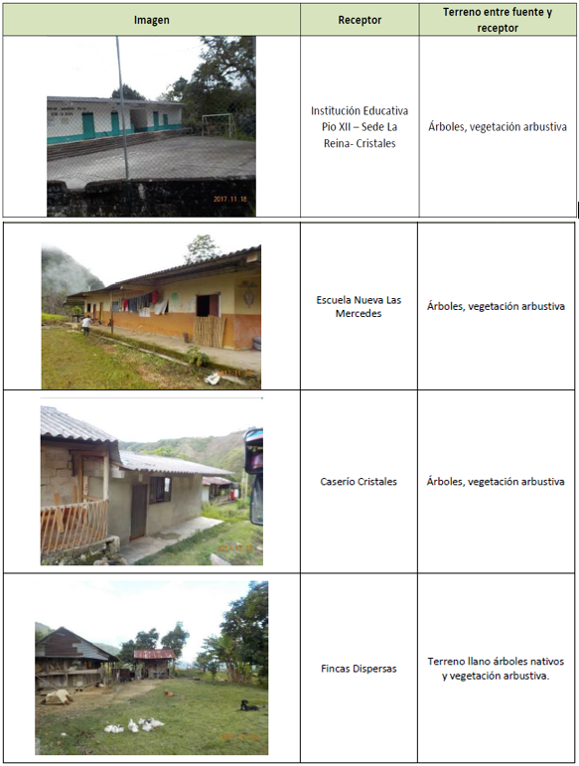
Los receptores de ruido fueron identificados teniendo en cuenta la situación actual de la zona y las fuentes emisoras de ruido actual.

Modelo de Ruido
Actualmente se está realizando el modelamiento de los tres escenarios planteados por los términos de referencia actuales, en los cuales se debe modelar la situación actual, fase de construcción y por último la fase de operación del proyecto. En las siguientes figuras se presenta el resultado de las modelaciones de ruido, esta se basa en la integración de los resultados obtenidos de las mediciones, la topografía de la zona mediante el diseño de un modelo digital de terreno (DGM) y la ubicación de los receptores de ruido, así como la proyección de nuevas fuentes de ruido.
A partir de las modelaciones de ruido ejecutadas para cada uno de los periodos, se puede observar que los mayores niveles de ruido se presentan en la zona de Cristales y en el tramo vial hacia el caserío de Morroseco, aunque se presenta un bajo tráfico vehicular, este representa la mayor fuente de ruido en la zona.
En un escenario donde se desarrollen las actividades de construcción del proyecto, se debe considerar la ampliación de vías existentes y la construcción de tramos viales que permitan la entrada de la mano de obra, los equipos, materiales e insumos requeridos para todas las obras civiles del proyecto (Vía desde el sector morro seco hacia Almenara y de allí hacia casa de máquinas, así como un tramo vial hacia captación paralelo a la conducción superficial proyectada). Por estos tramos viales se estimaría el tránsito de vehículos de carga, camiones, camionetas, cargadores, retroexcavadoras y vehículos livianos. Adicionalmente se esperan como focos de ruido los sitios de captación, Almenara y casa de máquinas donde se concentrarían las obras constructivas del proyecto con el uso de generadores eléctricos, compresores, mezcladoras, y toda la maquinaria para el transporte de materiales y equipos. Todo este escenario implicaría la generación de niveles de ruido superiores a los encontrados actualmente y que obviamente superarán los niveles de ruido permisibles para un sector de restricción de ruido definido actualmente como “zona suburbana o rural de tranquilidad y ruido moderado, subsector rural habitado destinado a explotación agropecuaria”.
En un escenario de operación del proyecto, se espera una reducción en la frecuencia y el tipo de tránsito de vehículos por las vías existentes que permitan la entrada de la mano de obra, los equipos, materiales e insumos requeridos para la normal operación del proyecto. Los focos de ruido se concentrarían en la Almenara y en casa de máquinas donde deben mantenerse niveles de ruido inferiores a los permitidos para actividades industriales.

Materiales de Construcción
Según lo estipulado en la fase actual del proyecto, no se tiene contemplado la explotación de materiales en el sitio de construcción de la Pequeña central Hidroeléctrica Río Hondo, este será comprado a un proveedor que cuente con los permisos de explotación y la licencia ambiental exigida por la legislación ambiental vigente.

